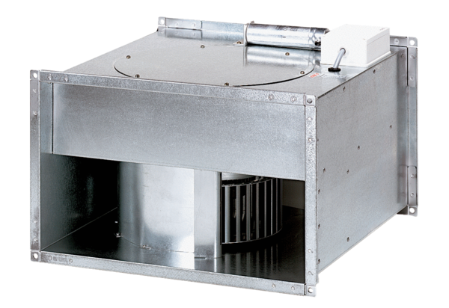Kanálový ventilátor DPK 25/4 BObsah dodávky: 1 kusSortiment: D
Typové číslo: 0086.0663Výrobce: MAICO

